KONE
Zentraler Vertrieb Hannover
Preisanpassungen 2022/23 Unterstützung der professionellen Kundenkommunikation am Telefon

Quick View

Name:

I. Vorbemerkungen

Voraussetzungen für eine gelungene (Preis-) Verhandlung:

- Planvolles Vorgehen ≠ spontan und „irgendwie“
- Gute (persönliche) Vorbereitung
- Mehrere (Verhandlungs-) Optionen haben
- Kommunikatives und rhetorisches Geschick im Kundengespräch

Ein guter Verhandlungsplan ist in mindestens 80% der Fälle im Bereich B2B erfolgreich.
“

Grund hierfür sind auch sog. (unbewusste) Verhaltensmuster.

Es gilt das Motto:

„Hart in der Sache – herzlich zum Menschen!“

III. Psychologie der Verhandlung

Die „Verhandlungsarena“:

Eindruck/Empfinden: Achtung!

Wie wird die Arena „abgesteckt“? Wer eröffnet die Verhandlung?

IV. Der Verhandlungslan 2022 (1)

Übergeordnetes Ziel: Kunde bleibt Kunde

Maximal-Ziel

Minimal-Ziel(e)

#1
oder
#2

Alternativ-Ziel(e)

#1

#2

Anm.:
Wenn der Kunde partout nicht dazu bereit ist und er auf eine Kündigung pocht – bitte Ausstieg aus Gespräch zur Preisanpassung mit Hinweis schriftliche Kündigung.

Der Verhandlungslan 2022 (2)

Ausreden lassen -> Ernst nehmen und/oder Verständnis formulieren
z.B.:
„Herr/Frau…Genau richtig, dass Sie sich deswegen melden“ (inbound)
„ Danke für Ihre Email … Ich verstehe gut, dass Sie hierzu Fragen haben/Ich kann Ihre Überlegungen vollkommen nachvollziehen…“ (outbound)

Verhandlungstaktik 1: „Ignorieren“ – Ansteuerung Maximal-Ziel (!)
-> 1. Kurzerklärung zur aktuellen Preisanpassung
Achtung: Hier noch keine Verhandlungsbereitschaft signalisieren bzw. formulieren!

(ggf.) Eröffnung Verhandlung
z.B. durch Kundenfrage. „Was können Sie mir anbieten?“ o.ä.

Kundendaten erfragen

Verhandlungstaktik 2: „Verzögern“, „sich zieren“
-> 2. Kurzerklärung zur aktuellen Preisanpassung

Angebot 1 – Ansteuerung Minimal-Ziel 1 oder 2
-> Nutzen-Formulierung + Ankerfrage (!)

Angebot 2 – Ansteuerung Alternativ-Ziel 1 bzw. 2
-> Nutzen-Formulierung + Ankerfrage (!)

Exkurs: Vorteil-Nutzen-Argumentation
!
Information + Motivation = Überzeugungskraft

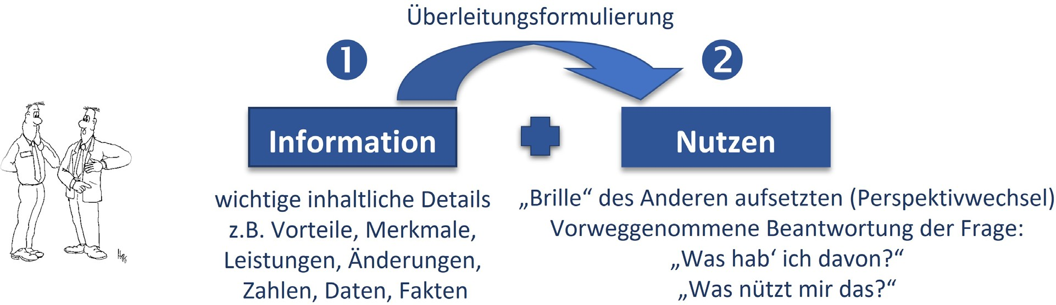

+

Ankerfrage

z.B.:
„Wie wichtig ist Ihnen das?“

Überleitungsformulierungen :
Diese Formulierungen verbinden den Vorteil mit dem Nutzen, so dass sich der Andere persönlich angesprochen fühlt. Im Folgenden sind Beispielformulierungen aufgelistet. Wichtig ist, dass diese in den eigenen Sprachstil passen.

- Dadurch erhalten Sie ...
- Das bedeutet für Sie ...
- Dadurch sparen Sie ...
- Das erhöht Ihre ...
- Das gewährleistet Ihnen ...
- Das senkt Ihre...
- Das steigert Ihren ...
- Das maximiert Ihre...
- Daraus sehen Sie ...
- Davon haben Sie ...
- Damit gewinnen Sie...
- Das gibt Ihnen...
- Der Vorteil für Sie ist…

Exkurs: Einwandbehandlung

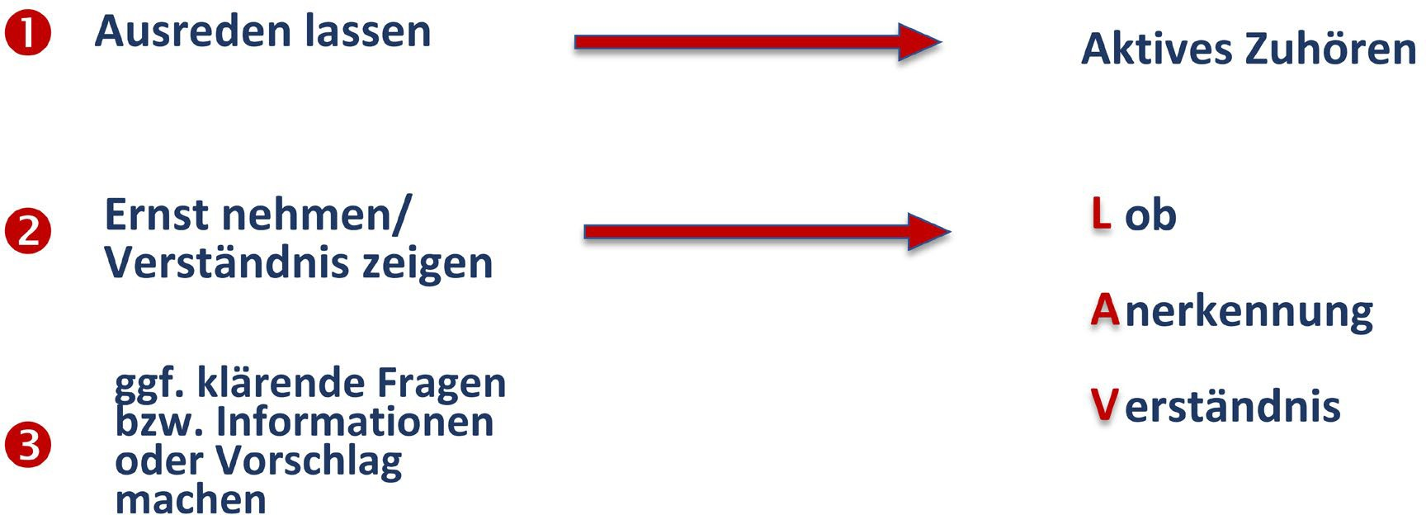

Gerade bei einer emotional aufgeladenen Gesprächssituation hilft nur eins:

LAV… LAV … LAV… ! ;-) ♥

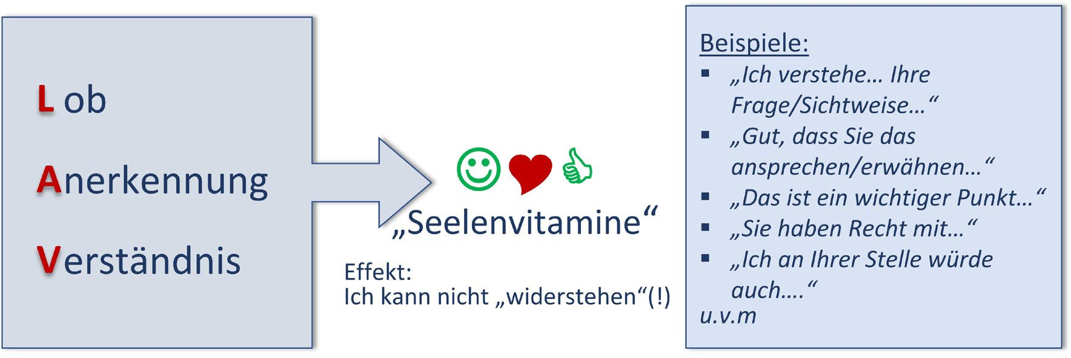

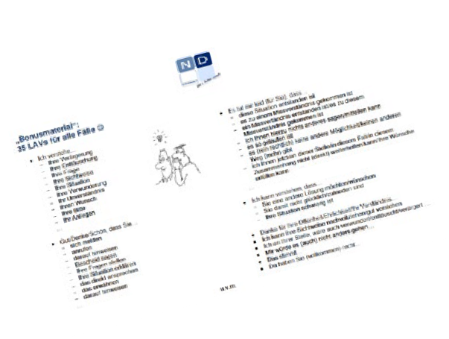

Link „35 LAVs für alle Fälle“

Viel Erfolg!

ND CONSULT
+ 49(0)40 35585162
Schlüterstraße 44 20146 Hamburg
info@ nd- consult.de

